Especificaciones Escudos de Resina
Escudos de resina de 21 x 14 cm con base de madera de pino teñido roble de 29,5 x 18,5 cm
Pintado en colores
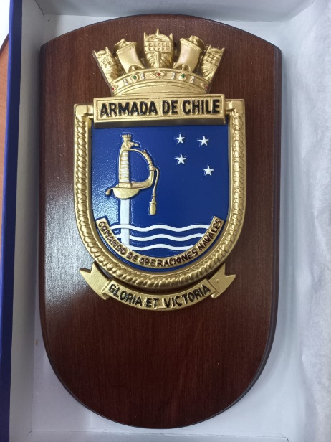
Pintado en dorado.
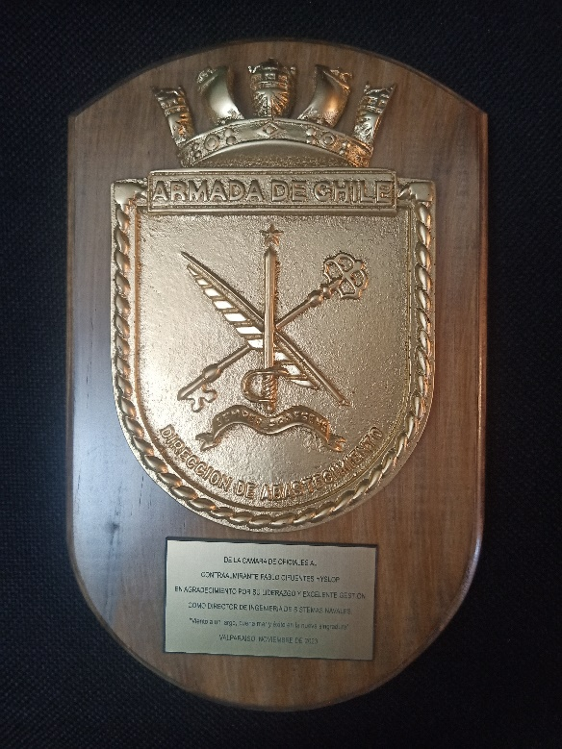
Escudo debe tener perforación posterior como imagen adjunta para colgar en pared.
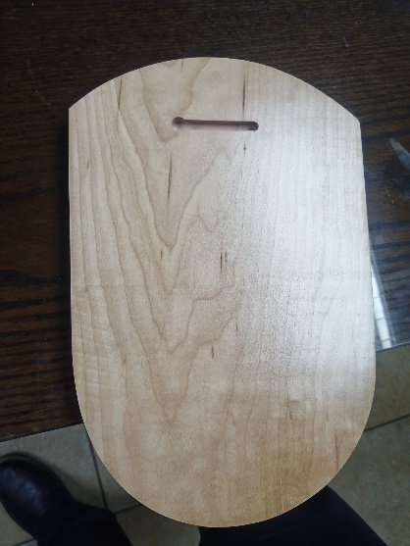
Escudo debe venir dentro de caja de cartulina forrado con papel de regalo similar a la imagen adjunta y cubierto con papel mantequilla para su protección.
